Вы́боры — это процедура избрания кого-либо путём открытого или тайного голосования. Выборы — одна из наиболее распространенных форм участия граждан в общественно-политической жизни страны, важный институт функционирования политической системы и политического режима, их легитимности.
Выборы проводятся для осуществления законного утверждения в должности руководителя административного органа управления или представителя от лица участвующих в выборах лиц в составе законодательного органа управления. Процедура выборов применяется в системе государственного управления, а также в системе управления любыми иными общностями людей, объединённых профессиональной, общественной или иными видами деятельности, убеждениями, вероисповеданиями и т. д. Выборы считаются на сегодняшний день наиболее демократичной системой замещения руководящих постов в любых общностях людей.
Существуют разные виды выборов:
1. Очередные — проводятся по истечении установленного законом срока полномочий выбираемого органа;
2. Досрочные выборы — проводятся в связи с прекращением ранее объявленного срока полномочий избирательных органов власти или выборных должностных лиц;
3. Выборы депутатов в порядке ротаций. Могут проводиться в отношении части депутатов представительного органа гос.власти в порядке и в сроки, установленные законом;
4. Дополнительные выборы (довыборы) — назначаются в случае возникновения вакансий во время срока полномочий коллегиального органа;
5. Повторные выборы — проводятся, когда проведённые выборы признаны несостоятельными или недействительными по решению суда или избирательной комиссии.

Школьная газета
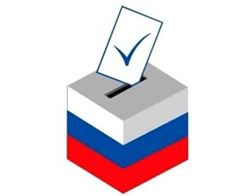

Выбирать себе правительство вправе лишь тот народ, который постоянно находится в курсе роисходящего.
Томас Джефферсон.

7 периодов из истории выборов в России
- Хотели как лучше. Как рассказывает «Повесть временных лет», первые выборы на Руси случились в 9 столетии. «Центр земли русской», Великий Новгород – их родоначальник.
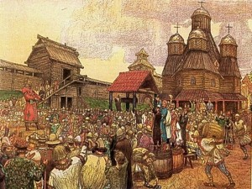
Жители города собирались на большой площади и слушали умудренного годами старца, который стоял в центре, на небольшом возвышении, и глаголил умные мысли. Если тот изрекал то, что нравилось — народ скандировал, громко кричал, топал ногами, одобрительно покрикивал. Если идеи старца приходились не по вкусу, рев толпы был неодобрительным. Вот так, не совсем цивилизованно по современным меркам, зато всем миром, решали, кому княжить в Новгороде.
2 .« 300 золотых поясов» Спустя три столетия попытка реанимировать выборы была предпринята на той же площади – любили новгородцы эксперименты в политике. Новгородское княжество теперь - феодальная республика. Здесь правит не простой люд, выходя на вече, а «300 золотых поясов» – как сказали бы сейчас, городская элита. Право быть «золотым» переходило по наследству в знатных родах, так что простолюдину нечего было и мечтать о таком звании. «Пояса» из знатных боярских родов решали все государственные проблемы, они же выбирали из «своих», главу исполнительной власти. В итоге, отдельные боярские семьи стали властвовать над отдельными частями Новгорода. Куда уж тут до нужд на-
рода и государства! Простое население все больше увязало в бесчисленных податях, процветали коррупция и беззаконие.
3.Отсутствие выбора. Хотя в упомянутые ранее эпохи все и было не благополучно, но неблагополучие
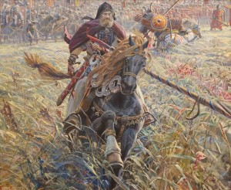

это было самолично избранное. Но вот пришел на Русь монгольский воин и сам стал принимать решения. Татаро-монгольское иго консолидировало и централизировало русские земли. Вече кануло в прошлое – выбирать было некому и не из кого. Русские князья были подданными монгольских ханов и получали от них ярлыки на управление своими собственными землями. Власть Золотой Орды над Русью продолжалась два с половиной века. В итоге мы отстали во всех отраслях – технологической, экономической, культурной, политической. Ну, зато духом окрепли!
4. Очень приятно, Царь! К середине 15 века в России окончательно сформировалась модель самодержавия. Первым принял титул царя Иван
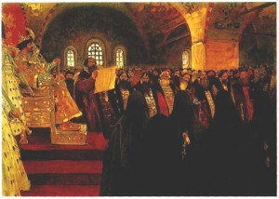
Грозный. Правил неограниченно, самодержавно, впрочем, как и все русские монархи. Земские Соборы Грозный, конечно же, созывал, но этот орган был совещательным. Другими словами, царь послушает, послушает, а сделает все равно по-своему. А иной раз особо говорливых и усердно советующих на кол отправит. После смерти Ивана IV положительной динамики в выборной истории тоже не наблюдается.
5. Перелом. После революции 1905 года было созвано аж 4 думы подряд. Именно тогда россияне впервые уразумели, что такое предвыборная кампания. А так же
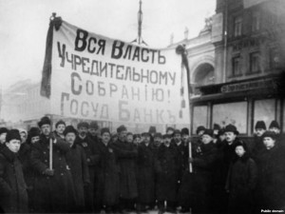
поняли, что обещанное, не значит выполненное. Особенно отличился непостоянством в этот период А.Г. Булыгин В 17-ом году направо и налево раздавались призывы и щедрые посулы о «народной власти», но на деле все вышло иначе. Поначалу люди действительно выбирали своих руководителей – проводились советы рабочих, крестьянских и солдатских депутатов. Однако не прошло и года, как к власти пришли люди, которые оставались у руля государства семь десятилетий.
Учредитель:Администрация МБОУ СОШ №5 Редактор: Бутаева Л.К., Качмазова С.К. – учитель русс.яз. и лит.Цогоева О.А–учитель матем.,
6. «Перемен требуют наши сердца». В 1991 году в нашей стране впервые состоялись прямые выборы Президента. Победил Борис Ельцин, он руководил новым государством два срока. Вообще,
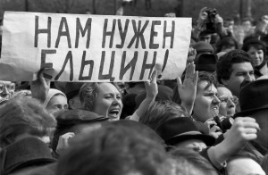
решение о введении поста Президента, избираемого народом сроком на 5 лет, было принято в том же 91 году и внесено в свежепринятую Конституцию. О последствиях народного выбора писать много не будем. Дела это не столь давно минувших лет и память о них еще жива в каждом.
7. Каждый может выбирать. Сегодня Россия – страна, где каждый гражданин, «имеет право выбирать» и «имеет право быть избранными». Словом, демократия
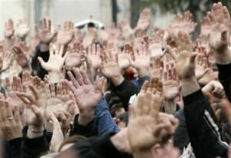
у нас процветает! Мы можем тайно проголосовать на выборах в Госдуму, выбирать Президента страны и мэров городов. Сегодня на повестке дня - скорые выборы мэра Москвы. За кампаниями кандидатов неусыпно следят СМИ, проходят встречи с избирателями. По нынешним выборам мы сможем понять, как изменилась (и изменилась ли) отношение к выборной системе. Значительная часть общества считает, что любые выборы сегодня - обыкновенный фарс. Элиты никогда не впустят в свои ряды неугодного человека. Так это или нет - покажет время, а мы будем следить за перипетиями предвыборных кампаний кандидатов.

Мы победители республиканской игры
брейн - ринг!
28 сентября 2016 в Национальной научной библиотеке Центральной избирательной комиссией РСО-А при участии Информационно-библиографического центра ННБ проведен II Республиканский конкурс-икторина «Брейн-Ринг»среди школьных команд республики на кубок ЦИК РСО-Алания «Знатокам избирательного права».Ведущий игры - Лазаров Алан, председатель Молодежной избирательной комиссии республики задал участникам более 50 вопросов на знание Конституции РФ, федеральных законов о выборах депутатов Государственной Думы РФ, об основных гарантиях избирательных прав граждан России.По итогам финального этапа игры переходящий кубок ЦИК РСО-Алания присужден команде «АЛИРОН» из МКОУ СОШ №5 г. Алагира, занявшей первое место. В состав команды- победителя вошли Фарамисов М., Караев А., Кантеев А. , Токова Д., Агузарова Д., Сикоев С. Команду подготовила Купеева А.С.
Адрес: г.Алагир ул.Калаева 9. тел: 2-45-90. E-mail: alshk@mail.ru
Сайт: www.alagir.ru/uo; www.alagir5.mwport.ru

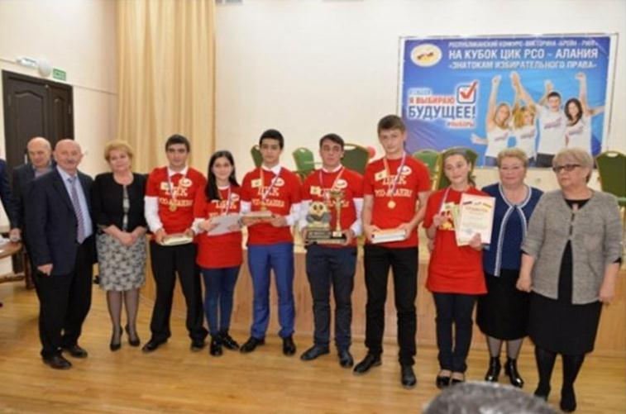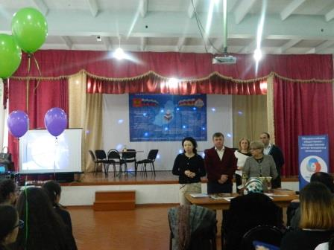

Районный брейн - ринг
С целью правового и патриотического воспитания школьников в школе прошла районная интеллектуальная игра "Брейн - ринг" по темам: "Избирательное право РФ" и "Конституция РФ". В игре организованной ТИК Алагирского района, УО АМС Алагирского района и КДМи спорта АМС Алагирского района приняли участие 6 команд района. Наша команда "Алирон" , подготовленная директором школы Купеевой А.С. заняла 1 место!
